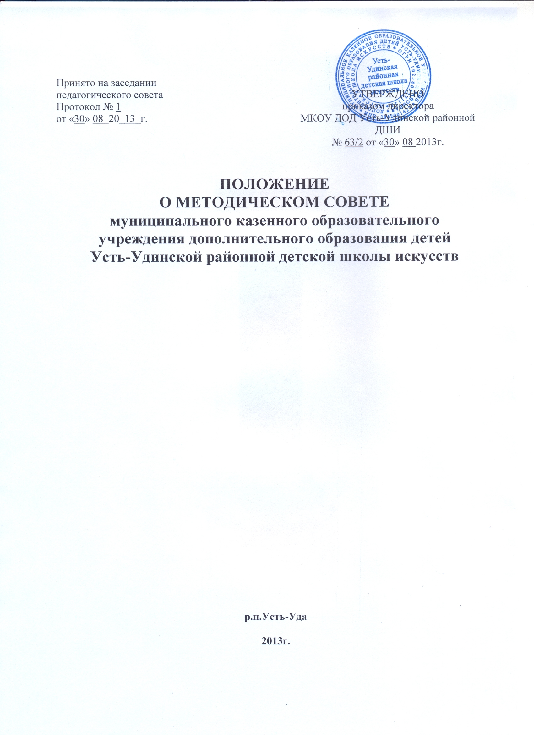

1.Методический совет является органом, координирующим и контролирующим методическую работу педагогического коллектива МКОУ ДОД Усть-Удинской районной ДШИ с целью развития научно-методического обеспечения образовательного процесса, инновационной деятельности педагогического коллектива, курирующим и направляющим конкурсную и фестивальную деятельность учащихся инструментального, художественного отделений Усть-Удинской районной ДШИ, творческих коллективов школы.

2.Методический совет является главным консультативным органом школы по вопросам научно-методического обеспечения образовательного процесса.

3.В своей работе методический совет ориентируется на реализацию научно-методической работы школы, на осуществление задач по повышению исполнительского мастерства учащихся и профессионального уровня преподавателей школы.

**2. Задачи методического совета**

1.Организует разработку, экспертизу стратегических документов школы (программы развития, образовательной программы, учебного плана);

2.Рассматривает, оценивает, вырабатывает стратегически важные предложения по развитию школы (отдельных ее участков) по методическому обеспечению образовательных процессов, в том числе и инновационных;

3.Оказывает организаторскую и методическую помощь преподавателям и концертмейстерам ДШИ в вопросах аттестации.

Изучает и распространяет передовой педагогический опыт.

4. Осуществляет планирование повышения квалификации преподавателей. Организует деятельность педагогических работников школы по повышению квалификации.

5. Анализирует состояние и результативность методической работы на инструментальном и художественном отделениях ДШИ;

**3. Порядок формирования Методического совета и его состав.**

1.В состав Методического совета входят директор ДШИ, заместитель директора по учебно-воспитательной работе, ведущие преподаватели коллектива Усть-Удинской районной ДШИ.

2.Численность Методического совета, нормы представительства и его персональный состав ежегодно утверждается Советом учреждения с учётом конкретных условий.

3.Председателем Методического совета является заместитель директора по учебно-воспитательной работе. Из числа преподавателей и сотрудников образовательного учреждения избирается заместитель председателя и секретарь.

4.Заседание Методического совета проводятся в соответствии с планом методической работы ДШИ. Лица, приглашённые на заседание Методического совета, пользуются правом совещательного голоса.

5.План работы методического совета составляется и утверждается его членами сроком на один год, но в случае необходимости в него могут быть внесены коррективы;

6.План работы Методического совета утверждается директором ДШИ и является составной частью плана работы МКОУ ДОД Усть-Удинской районной детской школы искусств.

7.Методический совет школы собирается не реже 4-х раз в год и не может быть распущен, так как является частью административной структуры МКОУ ДОД Усть-Удинской районной ДШИ.

**4. Содержание и основные формы деятельности методического совета**

1.Вносит предложения по изменению, совершенствованию состава структуры и деятельности методической службы, участвует в их реализации;

.2. Вырабатывает и согласовывает подходы к организации, осуществлению и оценке инновационной деятельности в школе (поиск и освоение новшеств,  разработка и апробация новых педагогических технологий и т.д.);

3. Организует целенаправленную работу по развитию профессионального мастерства педагогов, рост их творческого потенциала;

4. Методический совет рассматривает и утверждает представленный преподавателями ДШИ положительный педагогический опыт (личный, по материалам Интернет-сайтов) и рекомендует его внедрение в практику работы;

5. Обсуждает, прослушивает и утверждает программы для выступления учащихся на межрайонных, зональных, региональных конкурсах;

6. Организует и проводит выставки, фестивали, конкурсы как внутришкольные, так и вне стен школы;

7. Выдвигает предложения об улучшении учебного процесса в школе;

**5. Документация методического совета**

- приказ директора образовательного учреждения о создании;

- положение о методическом совете;

- протоколы заседаний методических советов.